ПРИКАЗ

16.08.2016 г № 66

О назначении ответственного сопровождающего при перевозке учащихся в 2016-2017 учебном году

В целях обеспечения безопасности при перевозке учащихся:

ПРИКАЗЫВАЮ:
1. Назначить ответственного за сопровождение при перевозке учащихся в МБОУ «Сохновская средняя общеобразовательная школа» социальных педагогов Ведерникову Наталью Афанасьевну из села Ельник и Сташкову Ларису Викторовну из сел Верхний Ададым, Нижний Ададым.
2.Назначить ответственными за отправку учащихся из МБОУ «Сохновская СОШ» социальных педагогов школы Сташкову Ларису Викторовну и Ведерникову Наталью Афанасьевну.
3. Утвердить список учащихся находящихся на подвозе из сел Ельник, Верхний Ададым, Нижний Ададым. (приложение 1)
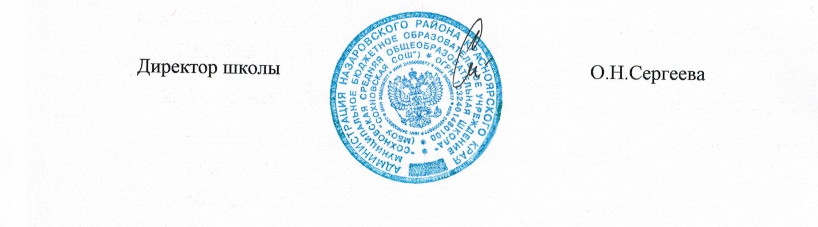

С приказом ознакомлены: Ведерникова Н.А.
Сташкова Л.В.

Приложение 1 к приказу № 66 от 15.08.2016 г.
Список учащихся находящихся на подвозе
из села Ельник в пос. Сохновка

№ п\п | Класс | Фамилия, имя
 | 3к | Титов Денис
 | 4 | Муслядинов Эдуард
 | 4к | Юрин Антон
 | 4к | Титова Ирина
 | 5 | Чумаков Максим
 | 5 | Лоц Юлия
 | 5 | Тухтова Диана
 | 5 | Вохмина Елена
 | 5 | Киняшкина Анастасия
 | 6 | Бейсенбаева Нина
 | 7 | Бейсенбаева Ксения
 | 7 | Исаева Дарья
 | 7 | Марин Евгений
 | 7 | Мавлянов Станислав
 | 7 | Ербягин Леонид
 | 8 | Бушлякова Виктория
 | 8 | Киняшкина Алина
 | 9 | Эргашева Диана
 | 9 | Бушлякова Валентина
 | 9 | Матыцина Анна
 | 10 | Ербягина Любовь
 | 11 | Пивень Владислав

Список учащихся находящихся на подвозе
из села Верхний Ададым в пос. Сохновка

№ п\п | Класс | Фамилия, имя
 | 2 | Михайлова Ульяна
 | 2 | Железнов Степан
 | 5 | Лебедев Николай
 | 5 | Лебедева Елена
 | 5 | Должецкий Никита
 | 5 | Лукьянчук Лилия
 | 5к | Фром Павел
 | 5к | Пащенко Александра
 | 5к | Титовец Яна
 | 5к | Чулков Максим
 | 7 | Белякова Анастасия
 | 7 | Бредихин Анатолий
 | 7 | Трусько Артем
 | 7 | Лобачева Ирина
 | 8 | Вдовенко Екатерина
 | 8 | Вдовенко Ксения
 | 8к | Чернявская Светлана
 | 10 | Карасева Валерия
Список учащихся находящихся на подвозе
из села Нижний Ададым в пос. Сохновка

№ п\п | Класс | Фамилия, имя
 | 1 | Казанцева Виктория
 | 3к | Сурков Вячеслав
 | 4 | Максаков Антон
 | 4 | Котельников Никита
 | 6 | Костерин Владислав
 | 6 | Лещинский Евгений
 | 7 | Бондарева Анастасия
 | 7 | Струков Денис
 | 7 | Котельников Станислав
 | 7 | Чурилова Алена
 | 9 | Долженко Евгений
 | 9 | Чурилов Андрей
 | 9 | Алабина Иляна
 | 9 | Лешин Сергей
 | 9 | Голощапова Татьяна
 | 9 | Исаев Евгений
 | 11 | Костерин Вячеслав
 | 11 | Назаров Семен
Список учащихся находящихся на подвозе
из г. Назарово в в пос. Сохновка
№ п\п | Класс | Фамилия, имя
1 | 8 | Новичихин Олег
2 | 10 | Альберт Мария

Список учащихся находящихся на подвозе из сел Нижний Ададым, Верхний Ададым, Ельник, Сохновка в г. Назарово
в специальную коррекционную школу VIII вида

№ п\п | Класс | Фамилия, имя
1 | 6К | Коробова Валентина
2 | 5К | Скопа Наталья
3 | 7К | Титов Алексей
4 | 6К | Потапов Евгений

